1. **OBJETIVOS**

**OBJETIVOS GENERALES.**

* Valorar y aplicar cuidados en el paciente de acuerdo con las necesidades individuales.
* Desarrollar y fortalecer destrezas y competencias para prevenir y reducir la incidencia de ulceras por presión en Personas Mayores institucionalizados.

**OBJETIVOS ESPECIFICOS:**

* Detectar cuáles son las fallas en la atención que favorecen la aparición de escaras en Personas Mayores institucionalizadas.
* Identificar los factores contributivos que favorecen la aparición de escaras en la atención de Personas Mayores institucionalizadas.
* Identificar las barreras y defensas de seguridad para prevenir o mitigar las consecuencias de la aparición de escaras en el paciente.
* Implementar buenas prácticas (administrativas y asistenciales), que favorezcan la creación de una cultura institucional que vele por la prevención de la aparición de escaras

1. **POBLACION OBJETO.**

Pacientes con limitación para realizar cambios posturales por deterioro funcional.

**3. ALCANCE**

Inicia con la evaluación al ingreso del paciente y termina con el seguimiento a la implementación de medidas preventivas para ulceras por presión.

**4. DEFINICIONES**

**SINDROME DE INMOVILIDAD**:

Reducción de la capacidad para desempeñar actividades en la vida diaria debido a deterioro de funciones relacionadas con el sistema musculo - esquelético.

Inmovilidad aguda: declinación rápida de la independencia > 3 días.

Muy pocas veces las distintas situaciones de inmovilidad quedan reflejadas en la historia clínica.

**ULCERA POR PRESIÓN:**

Es toda lesión isquémica de la piel y tejidos subyacentes producida por una presión prolongada fricción o cizallamiento entre dos planos duros. La formación de las ulceras por presión esta asociada a tres tipos de fuerzas: presión, friccion y cizallamiento; se plantea que los diferentes grados de ulceras tienen diferentes orígenes, por eso los grados 2 se asocian a fricción y los grados 3 y 4 a fuerzas de cizallamiento y presión.

PRESION: Es una fuerza que actúa perpendicular a la piel como consecuencia de la gravedad, provocando un aplastamiento tisular entre dos planos, uno perteneciente al paciente y otro externo a el ( sillón, cama, sondas etc.) la presión capilar oscila entre 6-32mm de Hg. Una presión superior a 17mm de Hg ocluirá el flujo sanguíneo capilar en los tejidos blandos, provocando hipoxia y, si no se alivia, necrosis de los mismos.

La formación de una Úlcera por Presión depende tanto de la presión que se ejerce sobre una zona de la piel como del tiempo que se mantiene esa presión; Kösiak demostró que una presión de 70 mm Hg, durante dos horas, puede originar le- siones isquémicas.

**PRESION + TIEMPO = ULCERA**

**FRICCION:** es una fuerza tangencial que actua paralelamente a la piel, produciendo roces por movimientos o arrastres. En el paciente en cama o sentado, el roce con las sabanas o superficies rugosas produce fuerzas de friccion espacialmente durante las movilizaciones

**CIZALLAMIENTO:** combina los efectos de la presión y la fricción. Son fuerzas paralelas que se producen cuando dos superficies adyacentes deslizan una sobre otra. Por ejemplo, cuando se eleva la cabecera de la cama y cuando los pacientes sentados en una silla se deslizan hacia abajo.

**GRADO I**

* Eritema de la piel intacta que no recupera su color después de 15 a 20 minutos de aliviar la presión.
* En individuos con piel oscura la decoloración, tibieza, edema o endurecimiento pueden ser indicadores .

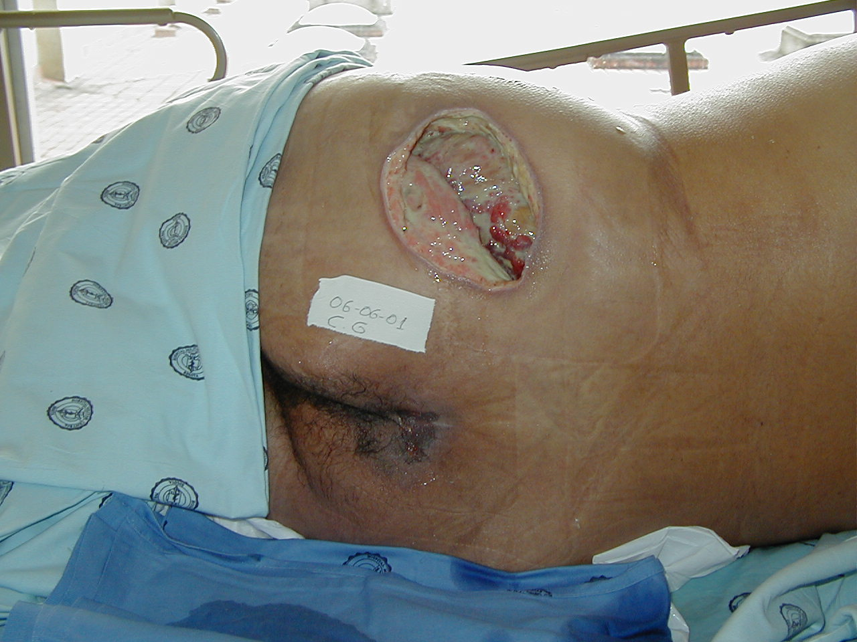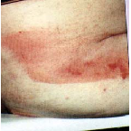



**GRADO II**

* Pérdida de la piel de profundidad parcial involucra epidermis, dermis o ambas.
* Se presenta como una abrasión, ampolla o cráter pando.
* Son generalmente dolorosas.

**GRADO III**

* Involucra daño o necrosis de epidermis, dermis y tejido celular subcutáneo.
* Se presenta como un cráter profundo con o sin erosión del tejido adyacente.
* Poco o ningún dolor

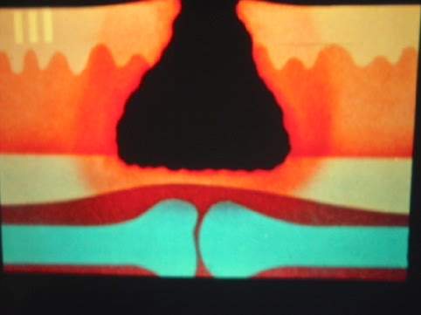

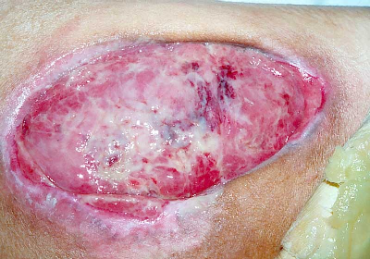

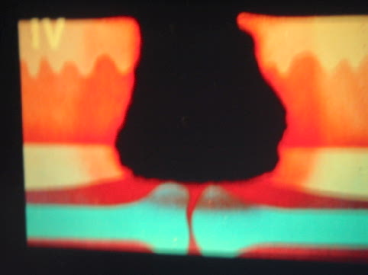

**GRADO IV**

* Pérdida de tejido de profundidad total con extensa destrucción, necrosis tisular o daño a músculos, huesos o estructuras de soporte. (tendones, cápsulas articulares)
* Erosión o tractos pueden estar asociado

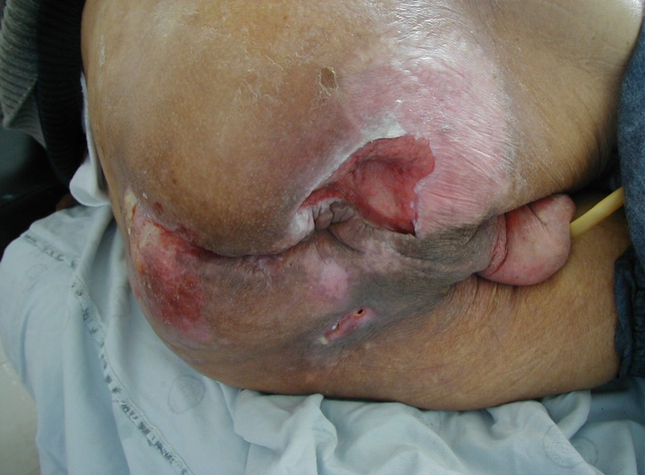



**PRACTICAS SEGURAS PARA EVITAR LA APARICION DE LAS ULCERAS**

* Utilizar un equipo multidisciplinario para el desarrollo de un plan individualizado de atención basado en factores intrínsecos y extrínsecos de riesgo de UPP y datos de la puntuación del riesgo
* Mantenimiento de la movilidad
* Higiene corporal
* Planes de cuidados estandarizados o individualizados
* Supervisión frecuente de los pacientes de mayo riesgo
* **EQUIPO DE PREVENCION DE ULCERAS POR PRESION**
* **Cremas hidratantes**
* Cojines o almohadas
* Sabanas de movimiento
* Colchones anti escaros
* Tendidos de cama adecuados y sin presencia de arrugas
* **FACTORES DE RIESGO PARA LA APARICION DE ULCERAS POR PRESION**

**PERMANENTES:** son aquellos que no admiten la mejoría y acompañan naturalmente a las personas durante su vida

1. Edad
2. Capacidad física disminuida

**VARIABLES:** son los que admiten la evolución a lo largo del tiempo. A su vez, dentro de las variables se ha establecido tres grupos que son

* Fisiopatológicos
* Derivados del tratamiento medico
* Derivados de los cuidados y de los cuidadores
  + 1. **FACTORES DE RIESGO FISIOPATOLÓGICOS**

Son aquellos que son originados como consecuencia directa de los problemas de salud. Llamados también intrínsecos:

* Lesiones cutáneas: edemas, sequedad, ausencia de la elasticidad.
* Trastorno en el trasporte del oxígeno: trastornos vasculares periféricos, éxtasis venosos
* Trastornos cardiovasculares
* Deficiencias nutricionales: desnutrición, obesidad, hipoproteinemia, deshidratación.
* Trastornos inmunológicos: infección, diabetes
* Alteración del estado de conciencia: estupor, confusión, coma
* Deficiencias motoras: parecía, parálisis, articulación tobillo, rodillas, caderas con distinto grado de inmovilidad
* Deficiencias sensoriales: perdida de la sensación dolorosa por debajo del nivel de lesión
* Alteración de la eliminación urinaria e intestinal
  + 1. **DERIVADOS DEL TRATAMIENTO MEDICO**

Son los que tienen como causa determinadas terapias o procedimientos diagnósticos:

* Inmovilidad impuesta por determinadas terapias o procedimientos como aparatos fijadores esqueléticos, tracciones, inestabilidad respiratoria
* Tratamientos o fármacos con acción inmunosupresora o sedante, corticoides, citostaticos, radiaciones.
* Técnicas para fines diagnósticos
  + 1. **DERIVADOS DE LOS CUIDADOS Y DE LOS CUIDADORES**

Son todos aquellos factores que incluyen las actuaciones externas sobre el paciente:

* Higiene inadecuada, humedad
* Ausencia o defecto de cambios posturales
* Fijación inadecuada de sondas, sistemas de tracción
* Uso inadecuado de materia fecal
* Fuerzas de deslizamiento, cizalla, fricción de la piel
* Falta de educación en hábitos de higiene
* Falta de criterios unificados de tratamiento
* Arrugas o partículas extrañas en sabanas, sillas de ruedas y sillas inadecuadas
* Sustancias irritantes: sangre, vómitos, secreciones
* **LOCALIZACIONES MÁS FRECUENTES DE LAS ULCERAS POR PRESION:**

Las úlceras por presión pueden aparecer en cualquier lugar del cuerpo, dependiendo de la zona de piel que esté sometida a mayor presión, calidad de piel, estado nutricional, cuidados diarios y de la postura más habitual del paciente.

Habitualmente, las localizaciones más frecuentes van a ser las zonas de apoyo que coinciden con prominencias o máximo relieve óseo.

* En decúbito supino: región sacra, talones, codos, omoplato, nuca/occipital, cóccix, omoplatos, isquion, trocánter, talones, metatarsianos



* En decúbito lateral: maléolos, trocánteres, costillas, hombro/acromion, orejas, crestas iliacas, cara interna de rodillas



* De cubito prono: dedos de los pies, rodillas, genitales masculinos, mamas, mejillas, orejas, nariz, crestas iliacas.



* POSICION SEDENTE



En sedestación: omóplatos, isquion, cóccix, trocánter, talones, metatarsianos.

**VALORACION DEL RIESGO DE ULCERAS POR PRESION (UPP)**

Una valoración de riesgo estandarizada asociada a los protocolos preventivos disminuye en un 60% la incidencia de Ulceras Por Presión, y también reduce la gravedad de las ulceras y costos asociados por la capacidad de intervención adecuada, no solo en casos de alto riesgo.

**ACCIONES INSEGURAS**

* Evaluación incorrecta del paciente con riesgo por inmovilización prolongada
* Realizar una mala higiene del paciente
* Posición inadecuada del paciente (en mala posición, sin los aditamentos necesarios o con cambios de posición sin horario establecido)
* Paciente con movilización inadecuada (por cizallamiento o fricción producidos por la inmovilización o por aditamentos adicionales mal situados que generen escaras)
* No aplicar sustancias hidratantes o aplicar sustancias inadecuadas (talcos, cremas para piel con perfumes) durante la higiene del paciente
* Realización de masajes de forma inadecuada sobre prominencias oseas.
* Falta de valoración permanente de las condiciones de la piel de paciente con alto riesgo de escaras

PRACTICAS SEGURAS PARA EVITAR LA APARICION DE LAS ULCERAS

* Utilizar un equipo multidisciplinario para el desarrollo de un plan individualizado de atención basado en factores intrínsecos y extrínsecos de riesgo de UPP y datos de la puntuación del riesgo
* Mantenimiento de la movilidad
* Higiene corporal
* Planes de cuidados estandarizados o individulizados
* Supervisión frecuente de los pacientes de mayo riesgo

**MEDIDAS GENERALES DE PREVENCION DE ULCERAS POR PRESION**

**CUIDADOS DE LA PIEL**

* Higiene diaria (y siempre que se precise) de la piel con agua tibia, jabón neutro para la piel
* Secado meticuloso y sin fricción, haciendo especial hincapié en las zonas de pliegues
* Hidratación de la piel procurando su completa absorción con sustancias como: glicerina, lanolina, aceites minerales. Esto con el fin de reponer los aceites naturales de la piel y fomentar la efectividad cutánea como barrera humectante
* No usar alcoholes ni colonias
* Observar la integridad de la piel (especialmente en las prominencias óseas) durante cada sesión de higiene o cambio postural, protegiéndolas en caso necesario.
* No realizar masajes sobre prominencias óseas o zonas enrojecidas
* Si el paciente presenta incontinencia fecal u orinaria se extremara el cuidado de la piel perineal.

**FACTORES DE RIESGO**

• Desnutrición,

• Hipoproteinemia,

• Anemia,

• Fiebre,

• Alteraciones neurológicas y

• Alteraciones circulatorias.

Sin embargo, se debe reconocer que la presión sobre las prominencias óseas es la condición sin la cual no se producirían estas úlceras. Por lo tanto, se puede considerar que la inmovilidad es la causa última de su formación.

**MOVILIZACIONES**

**CAMBIOS POSTURALES:**

* Se realizarán de 2 -4 horas en función del riesgo de padecer ulceras por presión
* Seguirán un orden rotatorio
* Los cambios de posición incluyen también las horas de la noche, si esto no es así, todo lo que se realice durante el día, terminará siendo prácticamente inútil.
* En periodos de sedestación, movilizar cada hora si puede hacerlo de forma autónoma, instruirlo para que lo haga cada 15 minutos.
* No arrastrar al paciente
* Mantener la alineación corporal distribución de peso, equilibrio y estabilidad
* Evitar el contacto directo de prominencias óseas entre si
* Evitar colocar al paciente sobre el trocante femoral directamente
* Si es necesario elevar la cabeza de la cama, hacerlo durante un periodo de tiempo mínimo y si es posible no pasar de 30°, ya que se ha demostrado que una relación directa entre el mayor Angulo de la cama y mayor frecuencia de aparición de UPP
* Mantener la cama limpia, seca y sin arrugas
* Vigilar sondas, mascarillas, y cánulas nasales, drenajes, vías centrales y vendajes evitando la presión constante en una zona, con el riesgo de producir ulceras por presión iatrogénicas
* Usar dispositivos que amortigüen las zonas de presión: colchones, cojines, almohadas, protecciones locales, con especial atención en talones y rodillas
* Preparar un plan de rehabilitación que mejore la actividad y movilidad del paciente
* Se considera necesario utilizar un colchón, reductor de presión en aquellos casos de alto riesgo y si fuera posible se haría extensivo su uso a los casos de riesgo moderado.

**PROCESO DE PREVENCION**

* Realizar una valoración de riesgo de ulceras por presión según escala de BRADEN-BERGSTROM de la siguiente manera:
  + Lea detenidamente todas las características que incluye la escala

|  |  |  |  |  |  |  |
| --- | --- | --- | --- | --- | --- | --- |
| N° | Percepción  Sensorial | Exposición a la humedad | Actividad | Movilidad | Nutrición | Riesgo de lesiones cutáneas |
| 1 | Completamente limitada | Constantemente húmeda | Encamado | Completamente inmóvil | Muy pobre | Problema |
| 2 | Muy limitada | Húmeda con frecuencia | En silla | Muy limitada | Probablemente inadecuada | Problema potencial |
| 3 | Ligeramente limitada | Ocasionalmente húmeda | De ambulante ocasionalmente | Ligeramente limitada | Adecuada | No existe problema aparente |
| 4 | Sin limitaciones | Raramente húmeda | De ambulante frecuentemente | Sin limitaciones | excelente |  |

|  |
| --- |
| **Se considera como riesgo puntaje menor o igual a 16.** |

Esta escala está validada y compuesta por 6 sub-escalas que analizan: la percepción sensorial, la humedad, la actividad, la movilidad, la nutrición y la fricción/cizallamiento. Su puntuación oscila entre muy alta (23), lo que significa ausencia de riesgo y muy baja, lo que traduce en mayor riesgo de desarrollar una UPP.

se pueden usar inicialmente y con regularidad para detectar los cambios que se presentan en relación con la situación patológica de la persona que estamos cuidando, es decir, para realizar una valoración continuada y así detectar si se produce una disminución o un aumento de riesgo en las posibilidades de padecer una UPP y poder actuar consecuentemente a través de los protocolos preventivos adecuados

* Realizar higiene diaria (y siempre que se precise), de la piel con agua y jabón neutro.
* Observar la integridad de la piel (especialmente en prominencias óseas) durante cada sección e higiene y cambio postural, protéjalas de ser necesario
* Seque meticulosamente en las zonas de presión y realice un suave masaje
* Si el paciente presenta incontinencia urinaria
  + Usar pañales absorbentes
  + Cambiar pañal con frecuencia
  + Usar alguna crema que contenga oxido de zinc para proteger las zonas expuestas a la humedad
* Registre en las hojas de evolución el riesgo de cada residente si encuentra eritema, sequedad, excoriaciones, etc, pida cita inmediatamente a la respectiva EPS.
* Realice reevaluación de todos los residentes constantemente

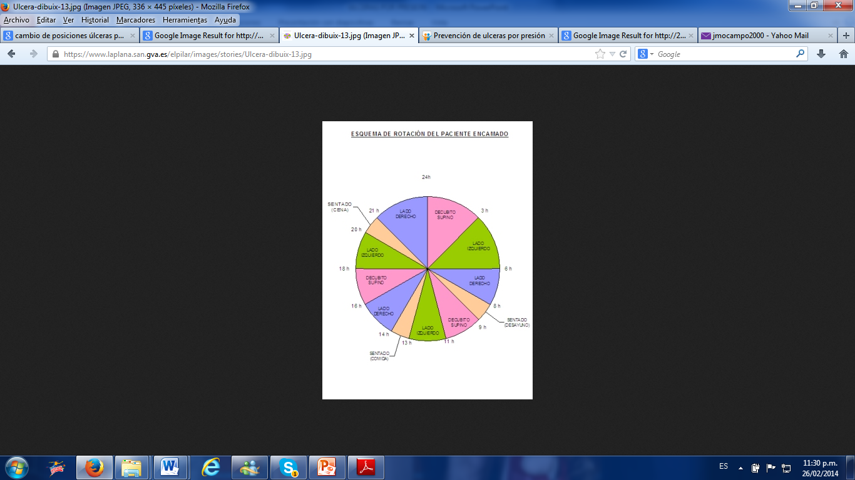

**PRINCIPALES COMPLICACIONES:**

• Osteomielitis

• Sepsis

• Anemia

• Hipoproteinemia

**ATENCIÓN A LOS CUIDADORES:**

El trabajo con los cuidadores tanto formales como informales, debe ser estrecho insistiendo en los aspectos educativos. Los aspectos de prevención en los pacientes de riesgo deben ser prioritarios, evitar la úlcera además de evitarle sufrimientos a la Persona Mayor, evita un nivel de sobrecarga mayor sobre los cuidadores.

La cooperación de los cuidadores en el seguimiento de las úlceras y para evitar las complicaciones de las mismas es fundamental.

**PUNTOS CLAVES PARA RECORDAR**

• Disminuir la presión es crítico, tanto para la prevención, como para el tratamiento de estas úlceras.

• Son el indicador de una enfermedad importante de base.

• Un solo día de manejo inadecuado es suficiente para provocar la aparición de úlceras.

• El tratamiento debe ser adecuado para cada persona, su condición física,

Psicosocial y ambiental.

**FACTORES DE RIESGO**

Uno de los factores importantes es la nutrición de los pacientes, el cual muchas veces se encuentra deteriorada por sus patologías de base. Debido esto se planteó la hipótesis que la hipoalbuminemia por sí sola, sería un factor de riesgo independiente, sin embargo, no existe evidencia tipo I que demuestre esta correlación.   
  
La edad por sí sola si es un factor de riesgo y no solo por el aumento de comorbilidades de los pacientes, sino porque existe una disminución de la migración de fibroblastos y queratinocitos y con ello una menor re- epitelización. Además, hay una disminución de la capacidad de fosforilar enzimas anti-apoteóticas.  
  
El compromiso vascular es muy importante, ya que la piel requiere de una adecuada perfusión y cualquier condición que reduzca el flujo sanguíneo (ej. Diabetes) aumenta el riesgo de isquemia.   
  
Finalmente, el daño medular disminuye la capacidad de movimiento y sensibilidad de los pacientes, por lo que no tienen el estímulo doloroso para cambiar de posición, ni la capacidad de hacerlo. Por otro lado, tienen una disminución del tono simpático lo que lleva a edema que se ve aumentado por la disminución del retorno linfático. 

**BIBLIOGRAFIA:**

Grupo Nacional para el estudio y asesoramiento en Ulceras por Presión. Clasificación y

Estadiaje. Gerokomos (Supl Helcos) 1997; VIII(22) (Supl Helcos No 22:III

**Manual de educación Gerontológico para el personal de atención primaria en salud. Aspectos clinicos en la atención a los adultos mayores. pag 401**

**Protocolos de actuación. Residencias de personas mayores. Protocolo de actuación en ulceras por presion. Pag.**

Aspectos clinicos en la atención a los adultos mayores

Manual de educación gerontológico para el personal de atención primaria de salud

Organización Panamericana de la Salud

Oficina Sanitaria Panamericana

Oficina Regional de la Organización Mundial de la Salud.

Guia Tecnica “Buenas Practicas para la Seguridad del Paciente en la atención en salud”

Pagina 20